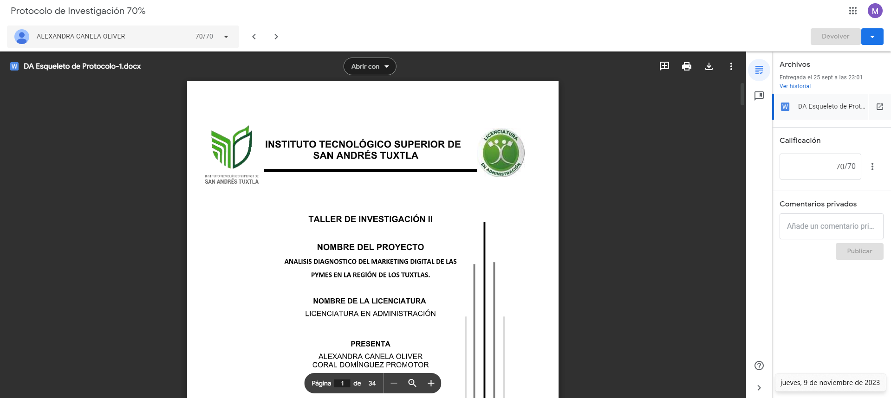

R



|  |  |  |  |  |  |  |
| --- | --- | --- | --- | --- | --- | --- |
| **Entrega final del protocolo. 70%** | | | | | | |
| **CRITERIOS** | **Excelente** | | **Bueno** | | **Regular** | |
| **PUNTAJE** | | | | | |
| **2 %** | | **1 %** | | **0 %** | |
| **Portada e Índice del protocolo.** | Usa la portada oficial. Redacta correctamente el índice del protocolo de investigación. Todos los números de  páginas coinciden con los temas y subtemas del protocolo. | | Usa la portada oficial. Redacta correctamente el índice del protocolo de investigación. No coinciden  todos los números de páginas con los temas y subtemas del protocolo. | | Usa la portada oficial pero no redacta índice. | |
|  | **20 %** | | **15 %** | | **12 %** | |
| **Segmento I.**  **Fundamentación de la investigación** | Escribe con la extensión solicitada el planteamiento del problema e incluye: preguntas de investigación, hipótesis, justificación, objetivo general y específicos. | | No cumple con uno o dos requisitos de la anterior. | columna | No cumple con tres o más requisitos de la columna anterior. | |
|  | **20 %** | | **15 %** | | **12 %** | |
| **Segmento II.** | Escribe el acopio de información con la extensión | | No cumple con la extensión solicitada, pero entrega | | Presenta menos de 8 cuartillas y tiene errores en | |
| **Acopio de**  **información.** | solicitada (logra al menos 10 cuartillas) y realiza las citas y referencias en APA 7ma ed. sin errores. | | al menos 8 cuartillas. Algunas citas no están en APA 7ma. ed. o no se encuentran en las referencias. | | las citas.  Algunas citas no se encuentran en las referencias. | |
|  | **20 %** | | **15 %** | | **12 %** | |
|  | **Metodología:** |  |  | |  | |
| **Segmento III. Metodología y aspectos administrativos.** | Incluye el paradigma de investigación. Tipo de investigación.  Población y sujetos. Muestra y muestreo. Instrumentos de recolección de datos.  **Aspectos administrativos:**  Cronograma, requerimientos, | viabilidad, | Le falta un elemento de este rubro.  A excepción de los anexos, estos siguen siendo opcionales. | | Le faltan dos o más elementos de este rubro.  A excepción de los anexos, estos siguen siendo opcionales. | |
|  | consideraciones éticas y legales. |  |  | |  | |
| **Índice tentativo.** | **5 %** | | **2 %** | | **0 %** | |
| Redacta el índice tentativo de la tesis.  Realiza la presentación inicial de la organización y estructura que tendrá la Tesis.  El índice es congruente y coherente con el segmento I. | | Redacta el índice tentativo de la tesis.  Realiza la presentación inicial de la organización y estructura que tendrá la Tesis, pero no es congruente ni coherente con el segmento I. | | No redacta el índice tentativo de la tesis.  No realiza la presentación inicial de organización y estructura que tendrá la Tesis. | la |
| **Introducción.** | **3 %** | | **2 %** | | **1 %** | |
| Expone mínimo en una cuartilla y máximo dos, de qué trata el protocolo y qué aspectos contiene. Menciona los supuestos teóricos y la metodología que sustentará el estudio, así como, la descripción, el objetivo general, una síntesis del problema y las partes que constituyen el protocolo. | | Expone menos de una cuartilla o más de dos, de qué trata el protocolo y que aspectos contiene. Falta mencionar alguno de los elementos siguientes: los supuestos teóricos y la metodología que sustentará el estudio, así como, la descripción, el objetivo general, una síntesis del problema, y las  partes que constituyen el protocolo. | | Expone menos de una cuartilla o más de dos, de qué trata el protocolo y que aspectos contiene. Falta mencionar dos de los elementos siguientes: los supuestos teóricos y la metodología que sustentará el estudio, así como, la descripción, el objetivo general, una síntesis del problema, y las  partes que constituyen el protocolo. | |

RÚBRICA DEL PROTOCOLO DE INVESTIGACIÓN

ALEXANDRA CANELA OLIVER

CORAL DOMÍNGUEZ PROMOTOR

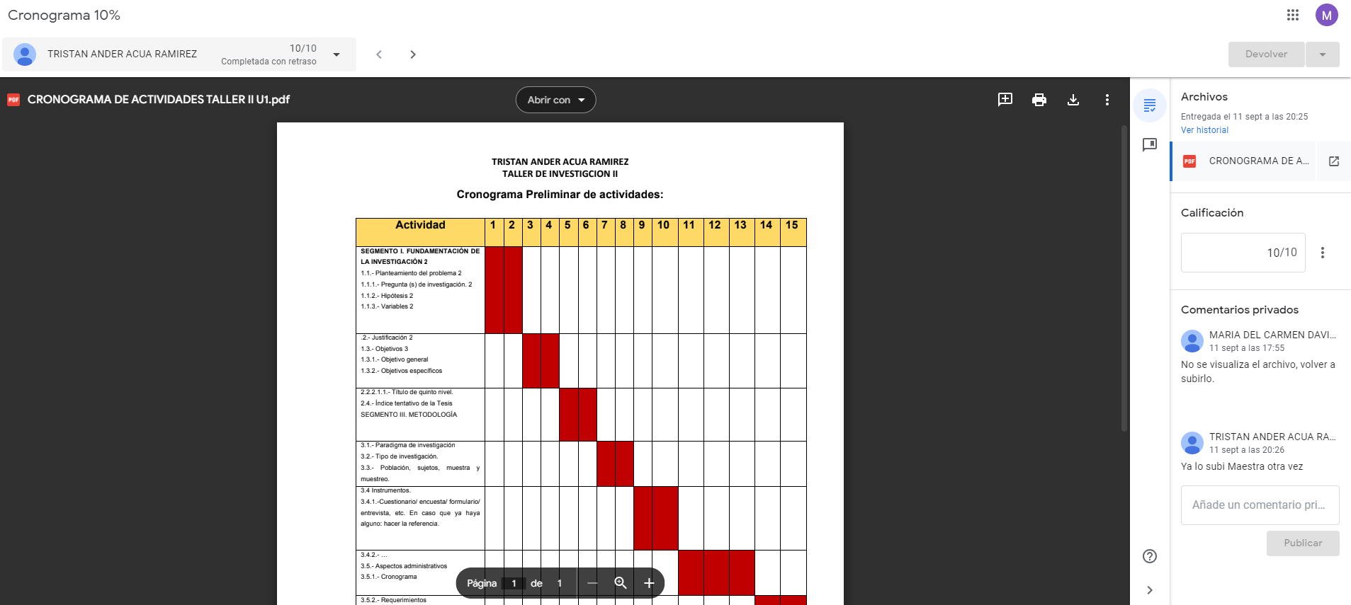

ANÁLISIS FODA

